12.08.2020 |  | № 0101/01-07

Об утверждении предмета охраны объекта культурного наследия регионального значения «Дом жилой», кон. ХIХ в. (г. Томск)

В соответствии со статьями 9.2., 33 Федерального закона от 25.06.2002
№ 73-ФЗ «Об объектах культурного наследия (памятниках истории и культуры) народов Российской Федерации», подпунктом е) пункта 4) части 2 статьи 5 Закона Томской области от 06.09.2016 № 98-ОЗ «Об объектах культурного наследия (памятниках истории и культуры) Томской области», подпунктом г) пункта 8) части 9 главы 2 Положения о Комитете по охране объектов культурного наследия Томской области, утвержденного постановлением Губернатора Томской области от 29.04.2016 № 37,
ПРИКАЗЫВАЮ:
- Утвердить предмет охраны объекта культурного наследия регионального значения «Дом жилой», кон. ХIХ в., расположенного по адресу (местонахождение): Томская область, г. Томск, Октябрьская улица, 33, согласно приложению к настоящему приказу.
- Контроль за исполнением настоящего приказа возложить на председателя Комитета по охране объектов культурного наследия Томской области.

Председатель комитета |  | Е.В.Перетягина

Ю.С.Матвеева
УТВЕРЖДЕН
приказом Комитета по охране объектов культурного наследия Томской области
от 12.08.2020 № 0101/01-07

Предмет охраны объекта культурного наследия регионального значения
«Дом жилой», кон. ХIХ в, расположенного по адресу: Томская область, г. Томск, Октябрьская улица, 33

- Градостроительные характеристики здания:
  - Местоположение здания в строчке периметральной застройки квартала, главным (северным) фасадом по красной линии ул. Октябрьской.
  - Габариты здания на дату строительства кон. XIX в. и его силуэт.
  - Секторы и направления видовых раскрытий здания при его восприятии с ул. Октябрьской и с дворовой территории усадьбы.
  - Характер исторического ограждения территории усадьбы (деревянный забор с воротами).
- Объемно-пространственная композиция здания на дату строительства кон. XIX в. Одноэтажное деревянное здание на кирпичном цоколе с прямоугольной формой плана основного объема, усложненной выступающими объемами более низких по высоте пристроек (дворовой пристройки с ризалитом – вдоль южного фасада, входного тамбура – по западному фасаду). Высотные отметки по венчающим карнизам всех объемов здания.
- Конфигурация (форма) крыши всех объемов здания (над основным объемом – вальмовая, над дворовой пристройкой – односкатная, над ризалитом пристройки – трехскатная), ее габаритные размеры и высотные отметки по коньку. Историческая форма крыши и вид покрытия пристройки входного тамбура (устанавливается по материалам реставрационных исследований). Характер кровельного покрытия крыши основного объема листовой металл с окраской и фальцовкой. Кирпичные дымовые трубы и их декор. Слуховое окно с двухскатной крышей, его местоположение (со стороны дворового фасада), форма и декор (треугольный фронтон, профильный карниз, элементы резного декора).
- Композиция и архитектурно-художественное оформление фасадов здания на дату строительства кон. XIX в.:
  - Главный (северный) фасад симметричной композиции решен в 6 осей окон. Западный фасад асимметричный решен по основному объему в 5 осей окон, крайняя правая ось акцентирована выступающим объемом входного тамбура. Восточный фасад решен по основному объему – в 5 осей окон, по дворовой пристройке – в 1 ось окна, ось пристройки акцентирована ступенчатым аттиком в уровне кровли. Исторический вид дворового фасада (устанавливается по результатам реставрационных исследований).
  - Декоративное оформление фасадов основного объема (в т.ч. дворовой пристройки): обшивка стен из профильной доски (основное поле стены – горизонтальная, ниже уровня окон – вертикальная), профильный пояс с резным декором (по нижней отметке оконных проемов). Карниз основного объема дома массивный профильный большого выноса с резным подзором и фризом и их декор из просечной резьбы растительного орнамента и объемной накладной резьбы, аналогичный карниз дворовой пристройки с двойным подзором и дощатым фризом. Лопатки и их декор (профильное обрамление и пояски, декор из просечной резьбы растительного орнамента, элемент объемной резьбы в виде 2-х ярусного вазона, объемная филенка). Наличники с килевидным на «плечиках» завершением лобовой доски и фигурной нижней доской и их декор (точеные детали, профильный карниз, накладная резьба в виде стилизованных портьер с кистями, резные фигурные колонки на боковинах наличников, декор из пропильной резьбы растительного орнамента). Двухстворчатые филенчатые ставни. Профильное обрамление вентиляционных отверстий. Профильный пояс кирпичного цоколя и выступающие основания лопаток. Ступенчатый аттик восточного фасада пристройки, его габаритные размеры, материал (дерево), конструкция и декоративное оформление (профильный карниз с резным декором).
  - Декоративное оформление фасадов тамбура, выполненное аналогично декору основного объема (обшивка стен, карниз). Угловые лопатки с резным декором растительного орнамента. Наличники окон из профильной доски с резным декором по наружному контуру. Аналогичное обрамление дверного проема основного входа.
  - Первоначальное местоположение и габариты входов: основной вход – прямоугольный проем для двухстворчатой двери с узкой остекленной фрамугой, расположенный со стороны западного фасада тамбура. Дворовые входы прямоугольные для одностворчатой двери, расположенные на южном фасаде дворовой пристройки.
  - Местоположение, размеры и форма оконных проемов – лучковые (окна тамбура меньшего размера), окно ризалита дворового фасада прямоугольное.
- Виды отделки фасадной поверхности на дату строительства здания кон. XIX в. Дощатая профильная обшивка стен сруба и элементы декоративного оформления фасадов с окраской. Цоколь оштукатурен и окрашен.
- Колористическое решение фасадов на дату строительства здания кон. XIX в., (устанавливается по результатам реставрационных исследований).
- Заполнения дверных и оконных проемов на дату сохранившихся элементов, их материал (дерево), габариты и форма (лучковые, прямоугольные), характер оформления, рисунок переплета оконных рам, заполнение из цветного стекла (в окнах тамбура). Оконные коробки деревянные с профильным подоконником и профильным обрамлением проемов. Ставни на окнах основного объема деревянные филенчатые. Окна тамбура одинарные с мелкой фигурной расстекловкой и витражным заполнением из цветного стекла (красного, синего, желтого и зеленого). Дверные коробки деревянные с профильным обрамлением, полотна – филенчатые одно-, двухстворчатые. Наружные двери основного входа двухстворчатые филенчатые с узкой остекленной фрамугой, отделенной импостом. Металлическая скобяная фурнитура (на окнах тамбура и отдельных дверных полотнах). Кованая металлическая решетка на окне дворовой пристройки.
- Пространственно-планировочная структура интерьеров здания в габаритах капитальных несущих конструкций стен, подлинных перегородок и перекрытий на дату строительства кон. XIX в., включая первоначальные габариты дверных проемов всех помещений здания.
- Конструктивные элементы на дату строительства здания кон. XIX в. Фундаменты ленточные из бутового камня, стены цокольной части – кирпичные, сруб основного объема из бревен, рубленных в «обло», перекрытия плоские по деревянным балкам. Стены дворовой пристройки – из окантованного бревна, стены тамбура – дощатые (с двухсторонней обшивкой).
- Лестницы на дату сохранившихся элементов. Лестничный марш деревянный по косоурам с врезными ступенями, расположенный внутри тамбура (вдоль северной стены) по оси парадного входа. Ограждение марша и площадки из деревянных фигурных балясин с массивными фигурными поворотными столбами и профильным поручнем. Местоположение крылец дворовых входов.
- Архитектурно–художественное оформление интерьеров на дату сохранившихся элементов декоративного оформления. Профильные потолочно-стеновые штукатурные тяги, потолочные розетки (простые профильные и декорированные элементами растительного орнамента). Обшивка стен тамбура из профильной доски.
- Инженерно-техническое оборудование здания на дату строительства кон. XIX в. Система вентиляции конструкций (продухи на фасадах). Печи изразцовые (голландские), их местоположение, габаритные размеры, конструкция и декоративное оформление. Изразцы белые глазурованные. Все типы изразцов с гладкой, профильной и фактурной поверхностью (орнамент и объемные элементы декора), профильные пояски. Печные дверцы, вьюшки, задвижки.

Приложение
к Предмету охраны объекта культурного наследия регионального значения, «Дом жилой», кон. XIX в., расположенного по адресу: Томская область, г. Томск, Октябрьская улица, 33
Фотографические изображения объекта культурного наследия
Автор снимков: начальник отдела научного учета ОКН (памятников истории и культуры)
ОГАУК "Центр по охране памятников" Яблонская М.А., дата съемки: 06.07.2020 г.
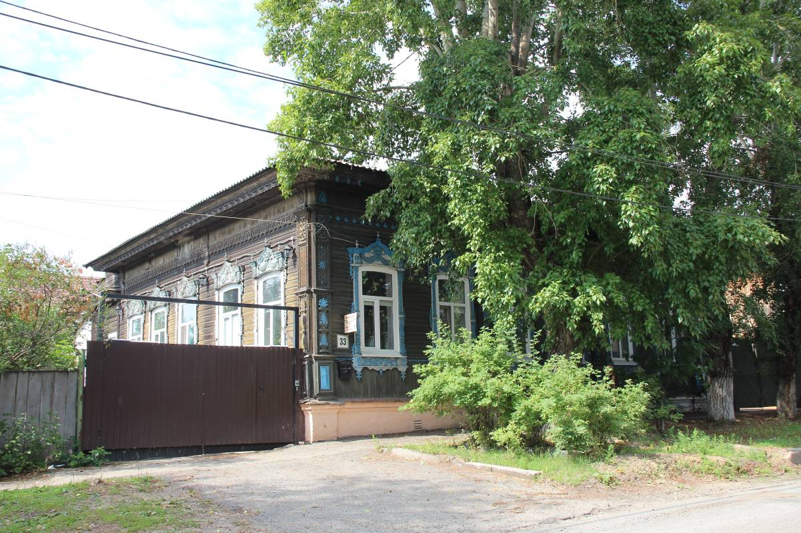
Видовая точка № 1.
Общий вид здания с северо-восточной стороны.
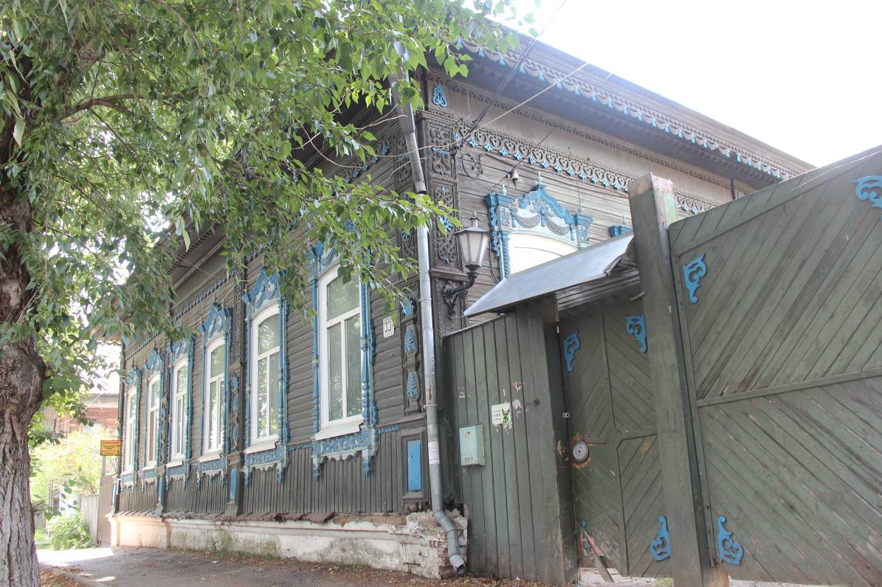
Видовая точка № 2.
Вид здания с северо-западной стороны.
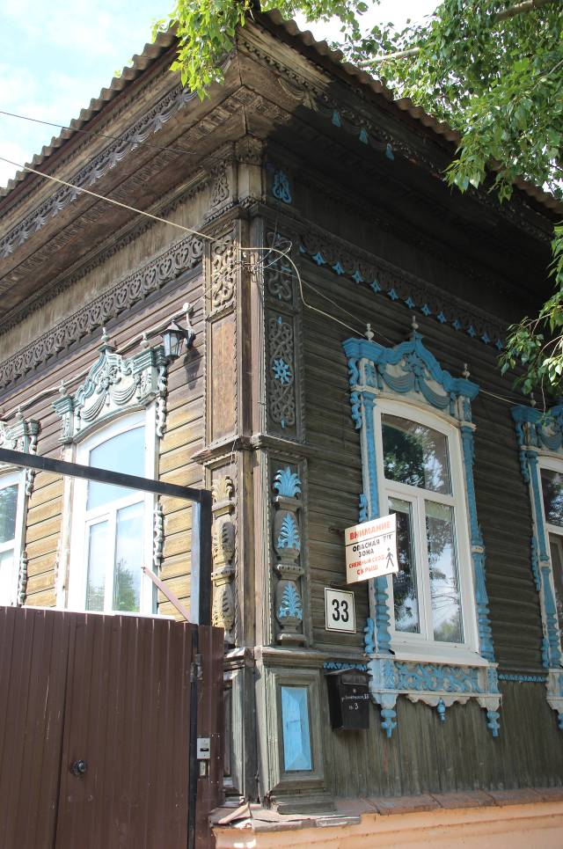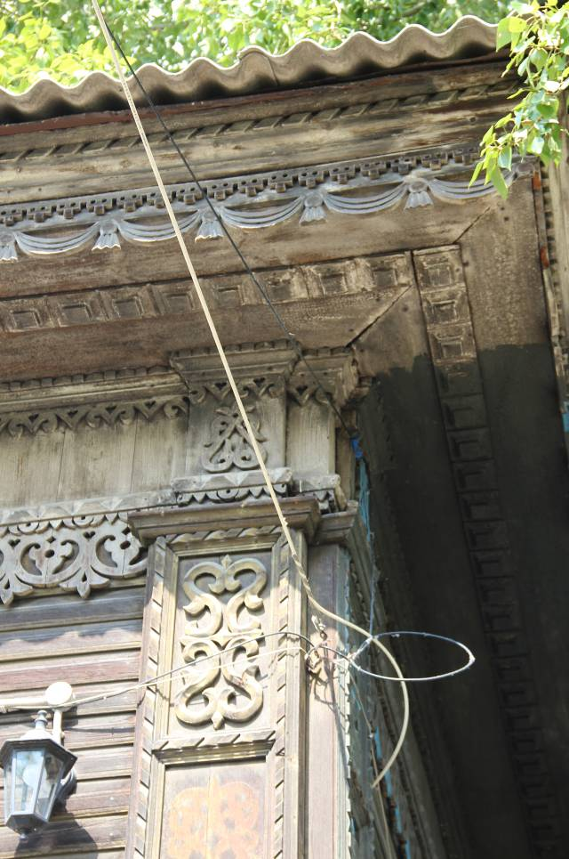
Видовая точка № 3.  Угловая лопатка | Видовая точка № 4.  Фрагмент декора карниза
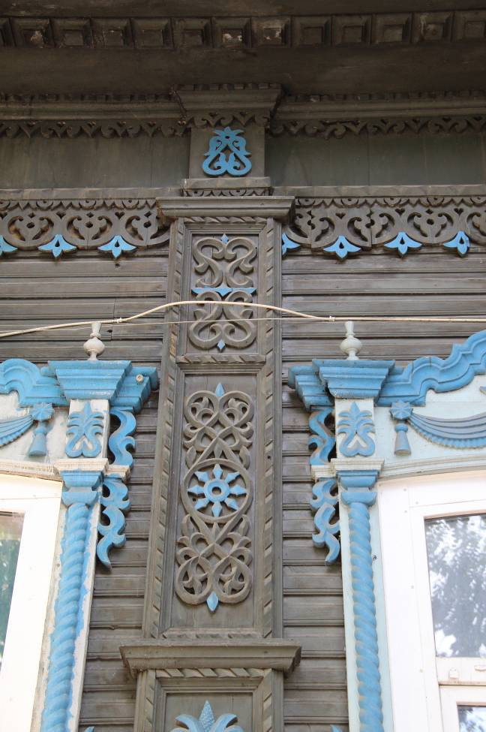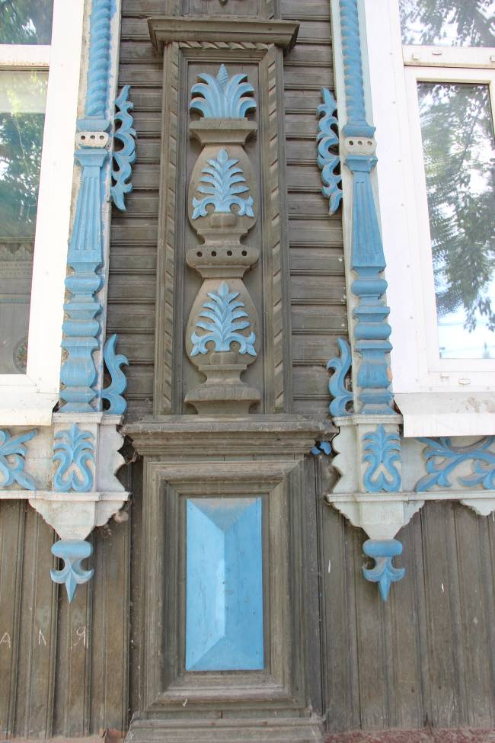
Видовая точка № 5.  Фрагмент лопатки главного фасада | Видовая точка № 6.  Фрагмент лопатки главного фасада
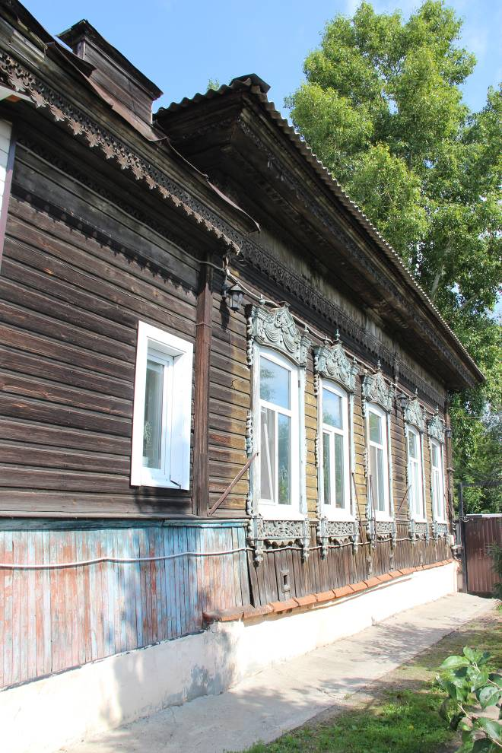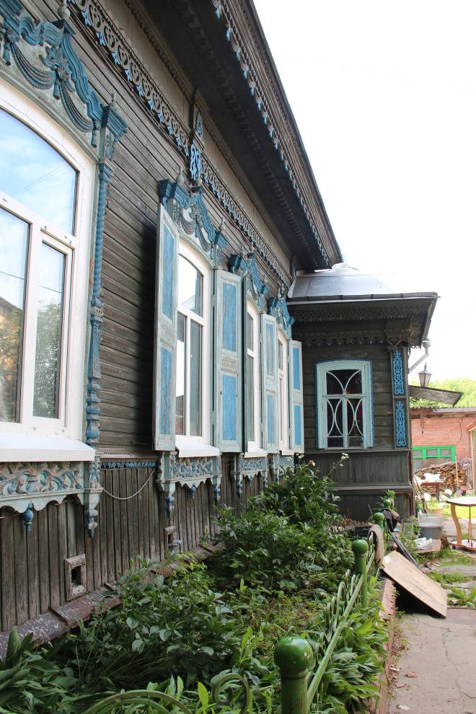
Видовая точка № 7.  Боковой (восточный) фасад | Видовая точка № 8.  Боковой (западный) фасад

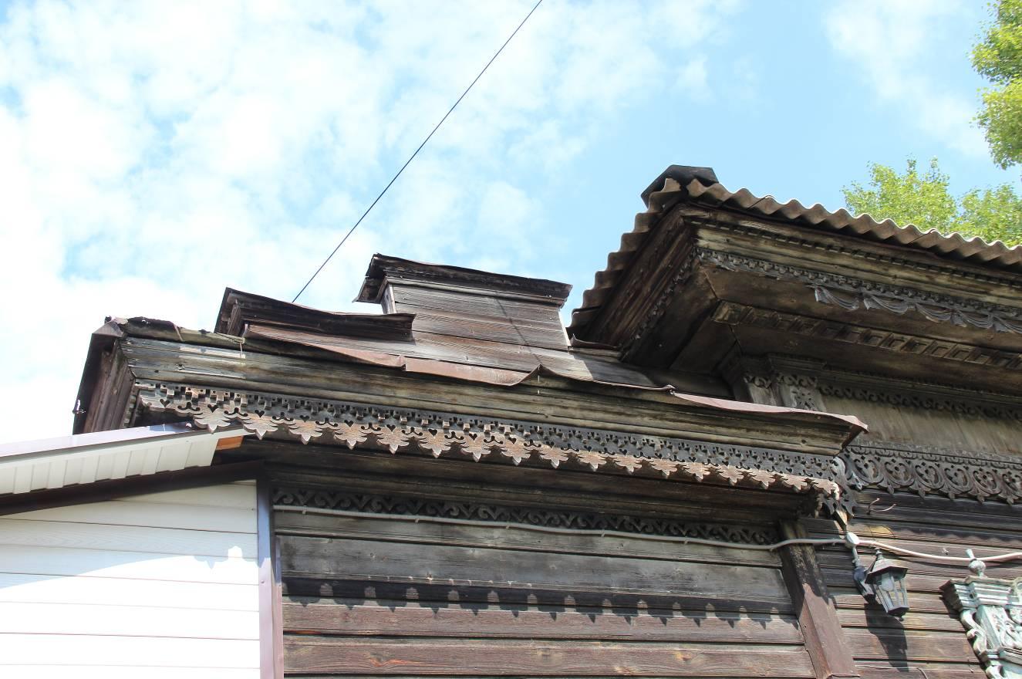
Видовая точка № 9.
Фрагмент восточного фасада. Ступенчатый аттик пристройки
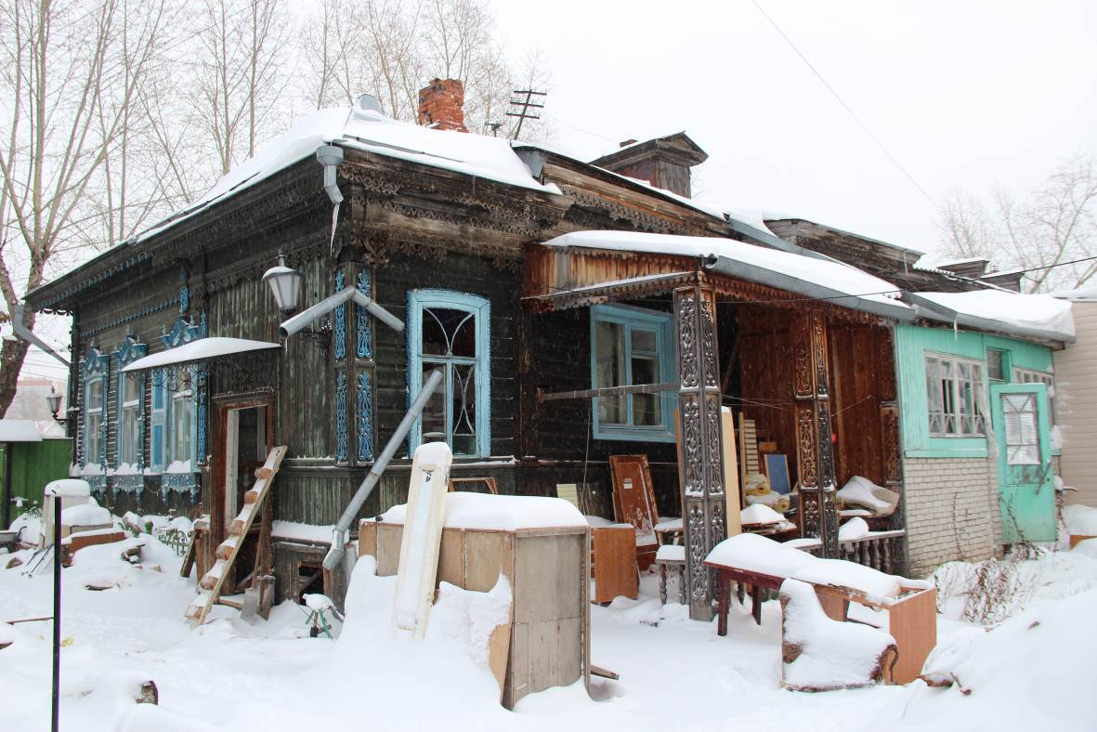
Видовая точка № 10.
Общий вид здания с юго-западной стороны (дата снимка: 2014 г.)

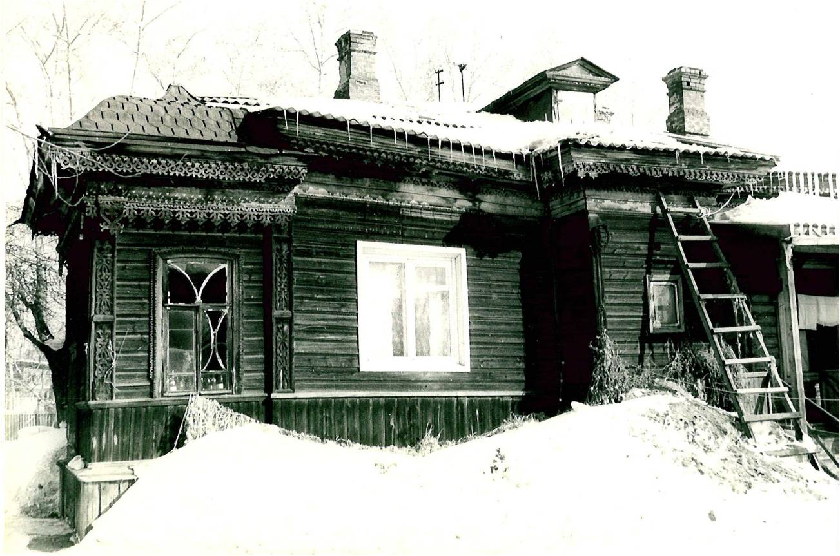
Видовая точка № 11.
Вид дворового фасада здания по состоянию на 1985 г.
(Проект реставрации. СФИ «Спецпроектреставрация», Томск, 1985 г.)

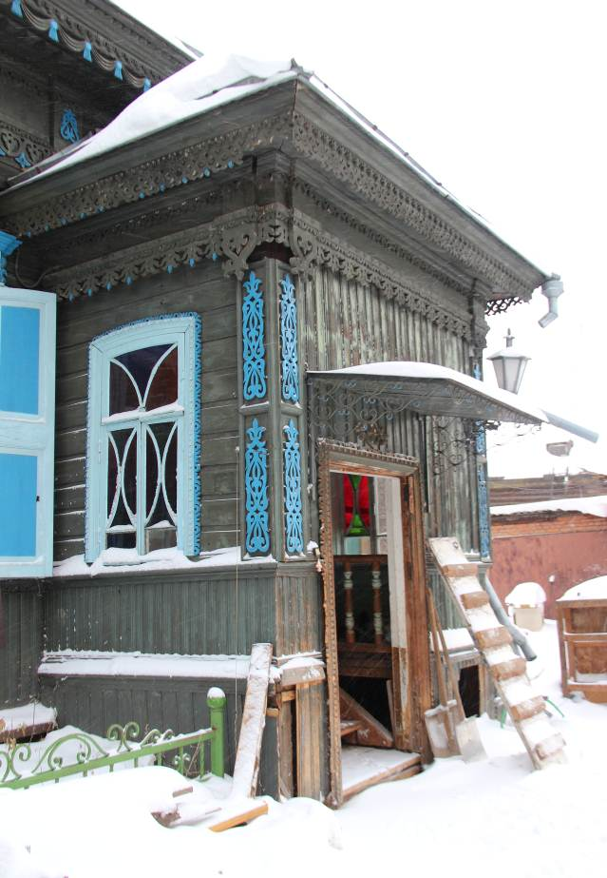 |  | 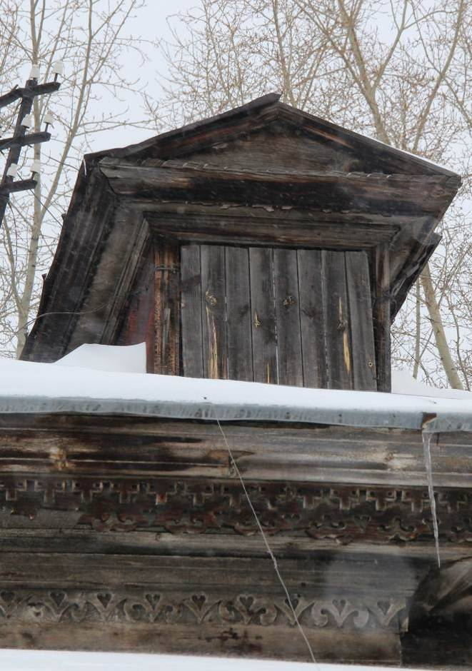
Видовая точка № 12.  Тамбур входа западного фасада (2014 г.). |  | Видовая точка № 13.  Слуховое окно (2014 г.)
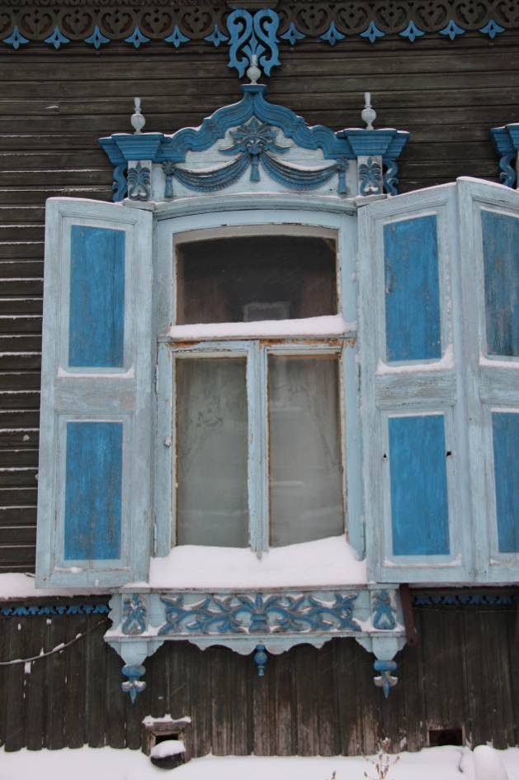 |  | 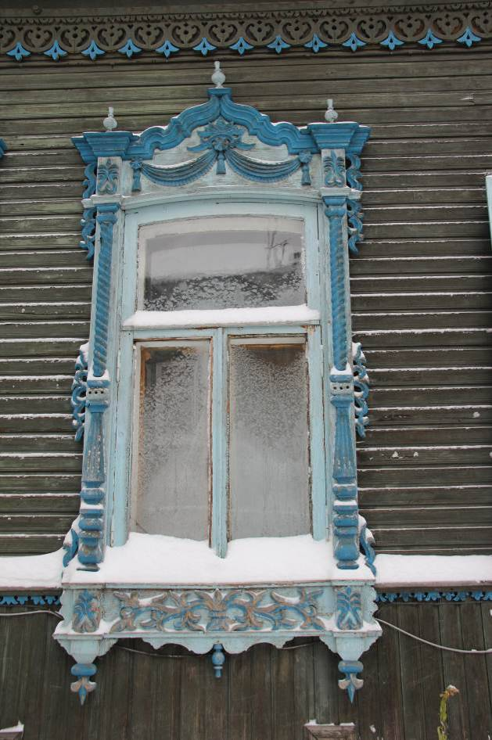
Видовая точка № 14.  Окно западного фасада со ставнями  (дата снимка: 2014 г.) |  | Видовая точка № 15.  Окно западного фасада (дата снимка: 2014 г.)
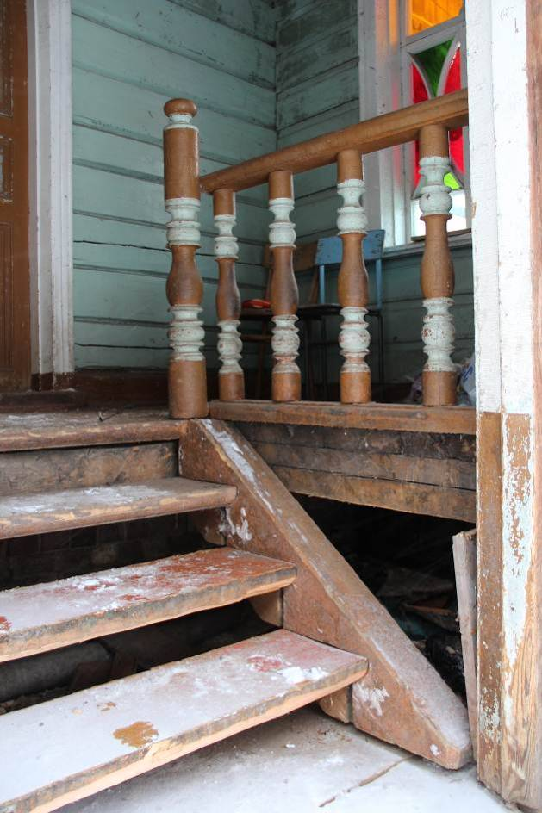 |  | 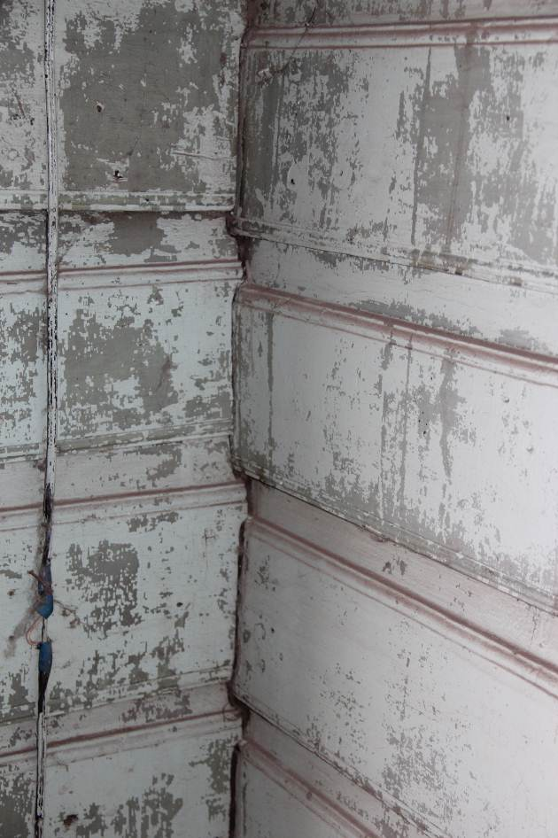
Видовая точка № 16.  Крыльцо западного фасада (в тамбуре) с ограждением из балясин, 2014 г. |  | Видовая точка № 17.  Профильная обшивка тамбура (2014 г.)
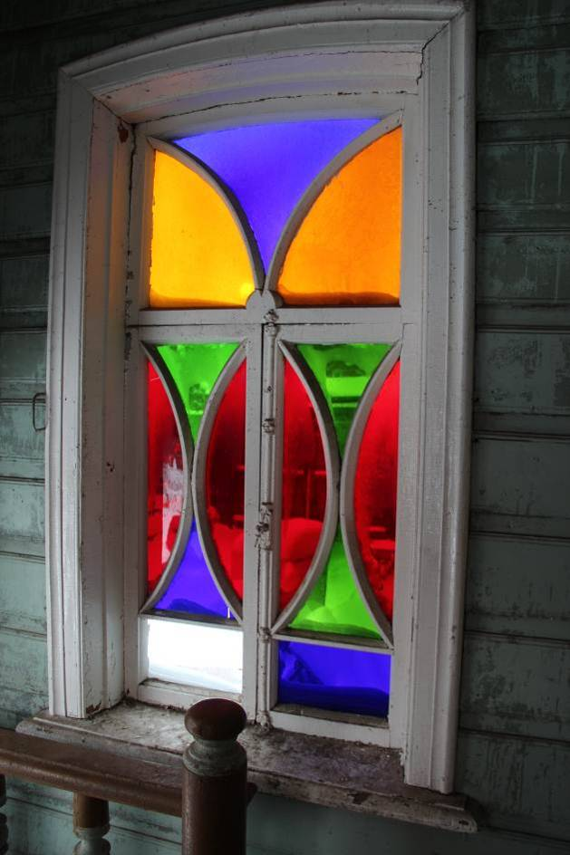 |  | 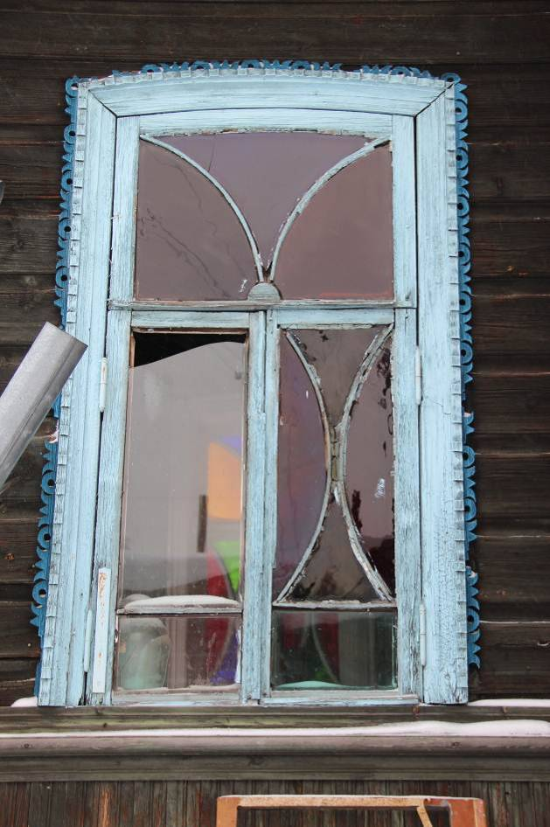
Видовая точка № 18.  Окно тамбура с витражом и скобяной фурнитурой (2014 г.) |  | Видовая точка № 19.  Окно тамбура, вид со стороны южного фасада  (дата снимка: 2014).
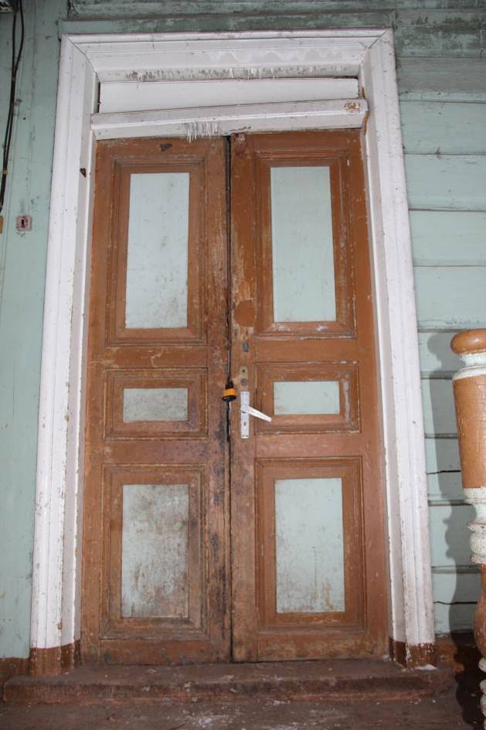 |  | 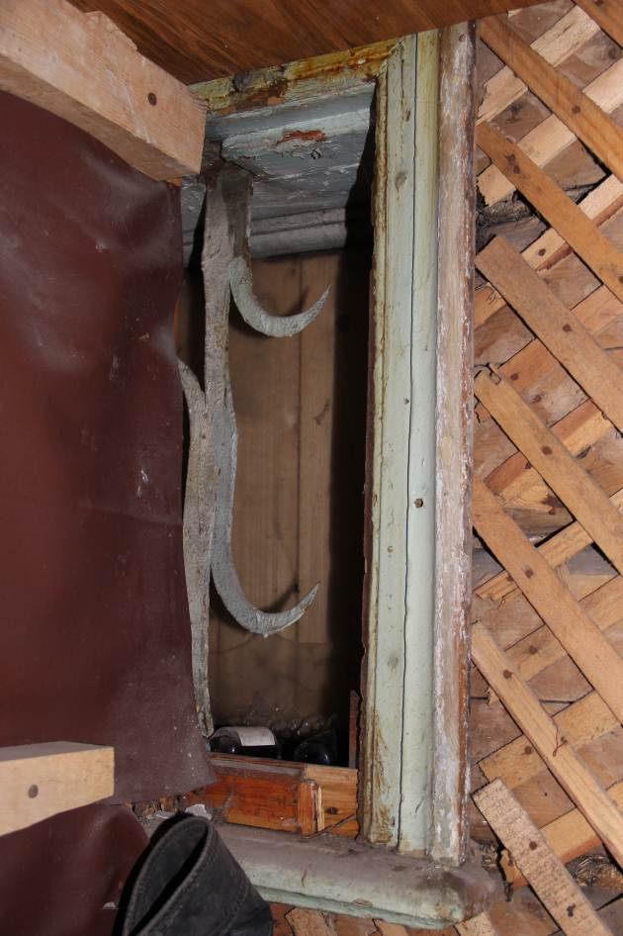
Видовая точка № 20.  Квартира западной части дома. Входная дверь  (дата снимка: 2014) |  | Видовая точка № 21.  Кованая решетка окна дворовой пристройки  (дата снимка: 2014)
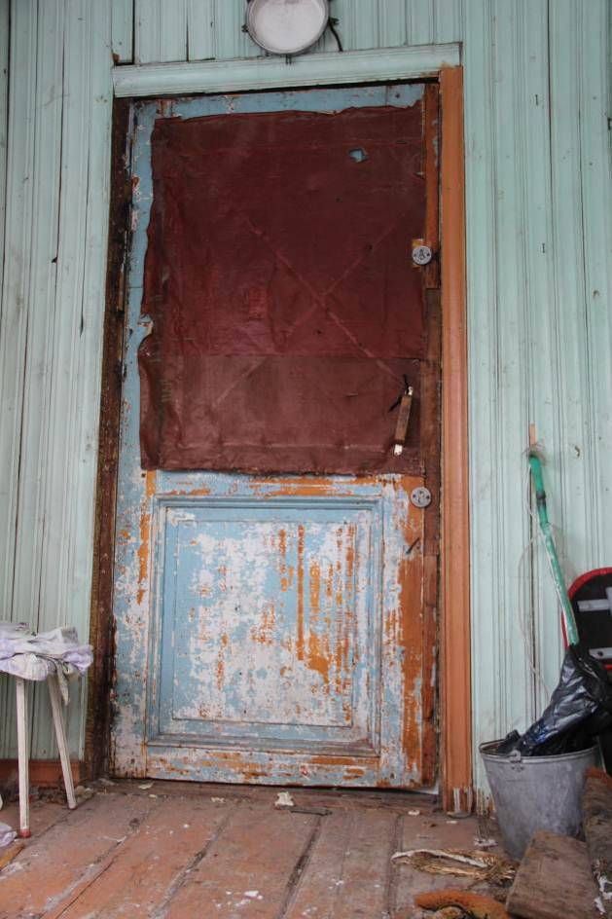 |  | 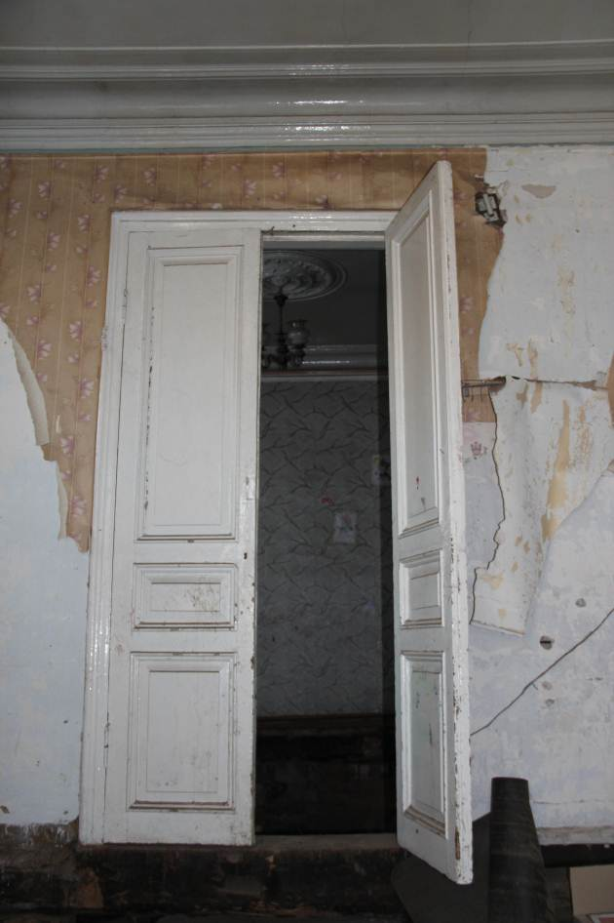
Видовая точка № 22.  Дверь выхода во двор (дата снимка: 2014). |  | Видовая точка № 23.  Внутренняя дверь (дата снимка: 2014).
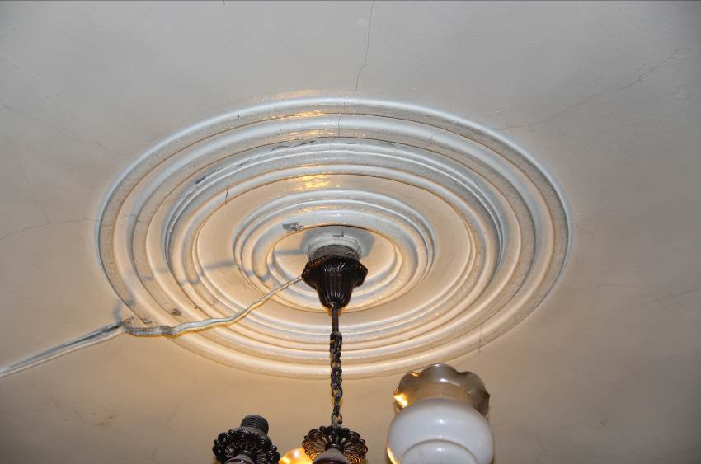
Видовая точка № 24.
Потолочная розетка (дата снимка: 2014).
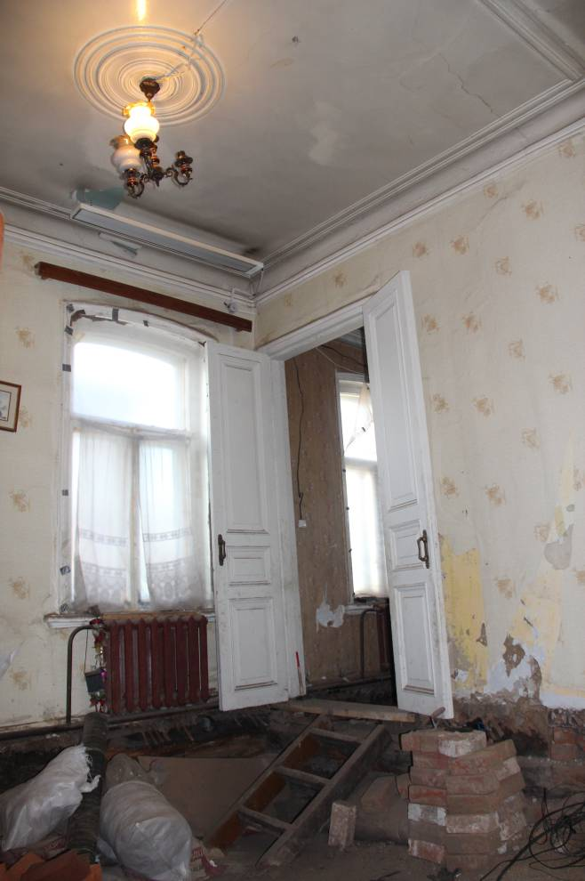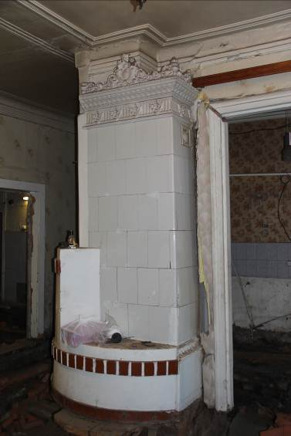
Видовая точка № 25.  Квартира западной части дома  (дата снимка: 2014). | Видовая точка № 26.  Изразцовая печь (дата снимка: 2014).
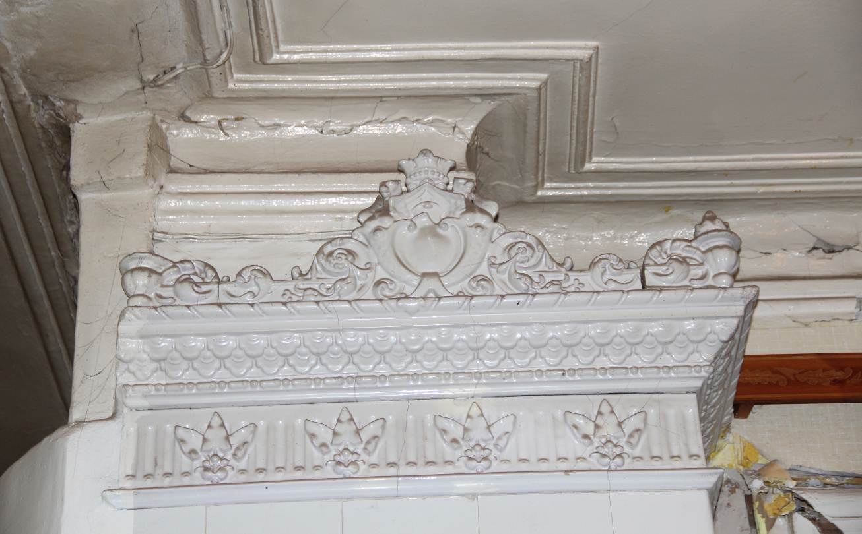
Видовая точка № 27.
Карниз изразцовой печи (дата снимка: 2014)

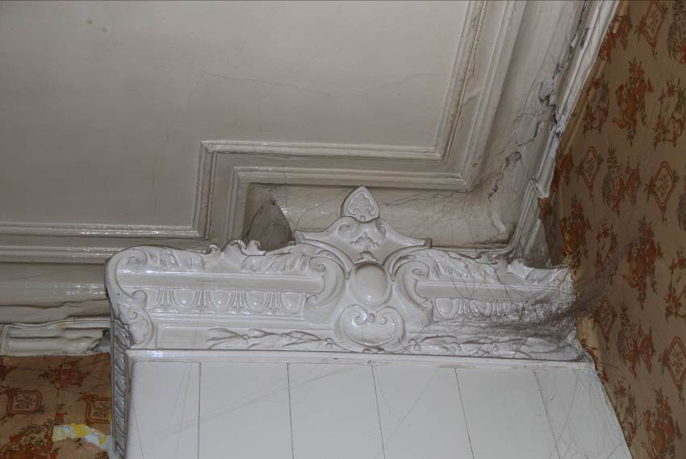
Видовая точка № 28.
Фрагмент карниза изразцовой печи, вид из смежного помещения ( дата снимка: 2014)

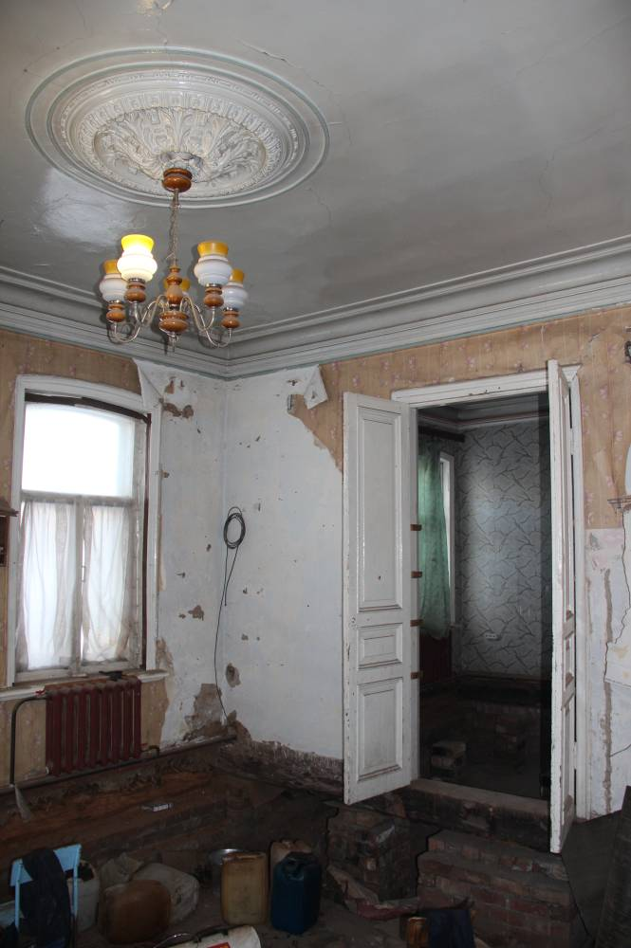 | 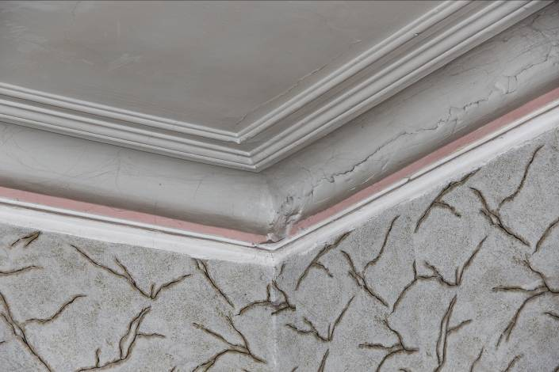
 | Видовая точка № 30. Профильные потолочно-стенные тяги спальни (дата снимка: 2014)
 | 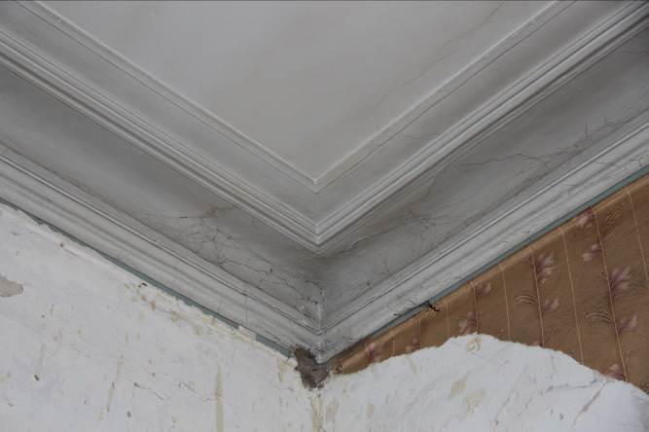
Видовая точка № 29.  Угловая комната квартиры западной части дома (дата снимка: 2014) | Видовая точка № 31.  Профильные потолочно-стенные тяги углового зального помещения (дата снимка: 2014)
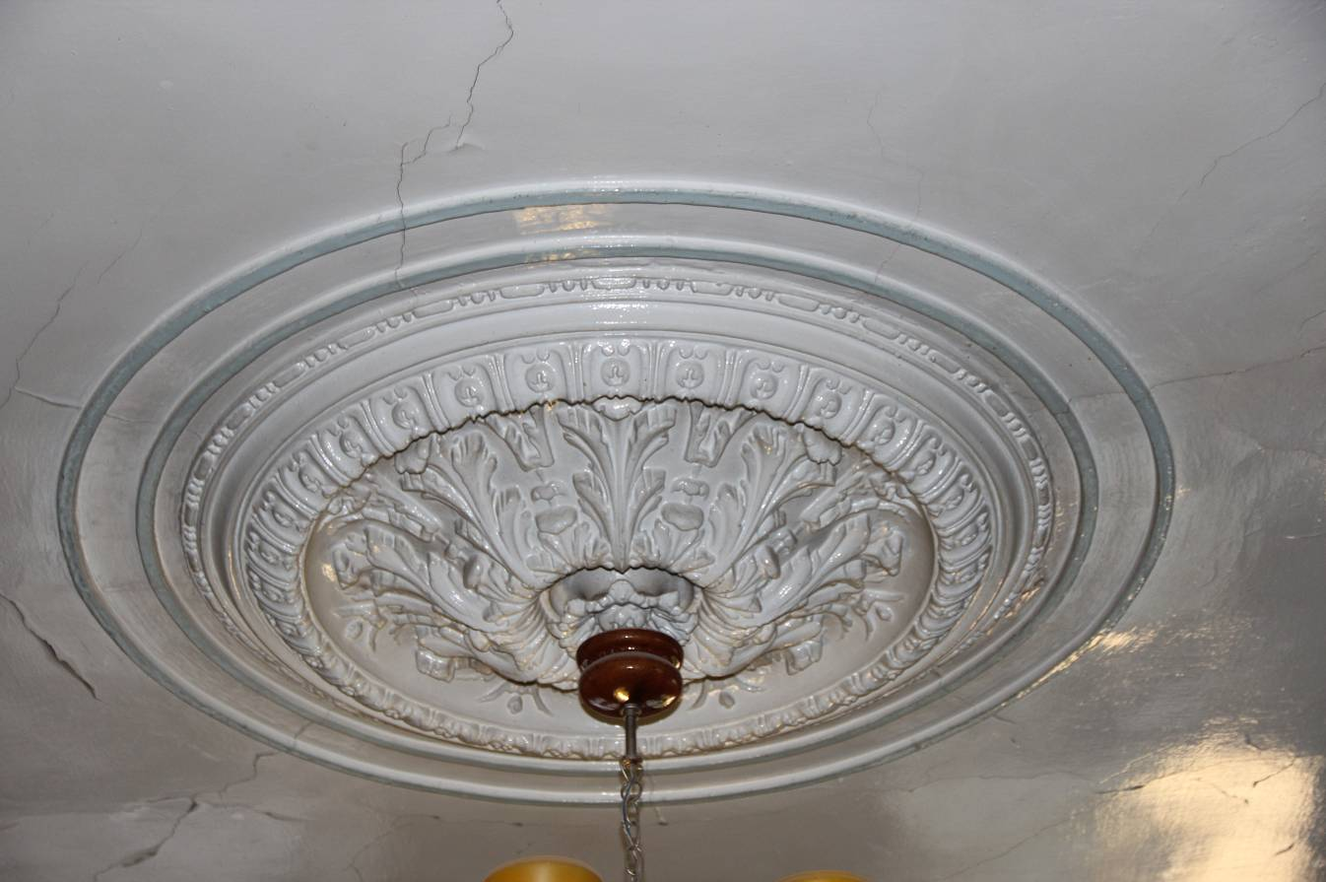
Видовая точка № 32.
Потолочная розетка углового зального помещения (дата снимка: 2014)
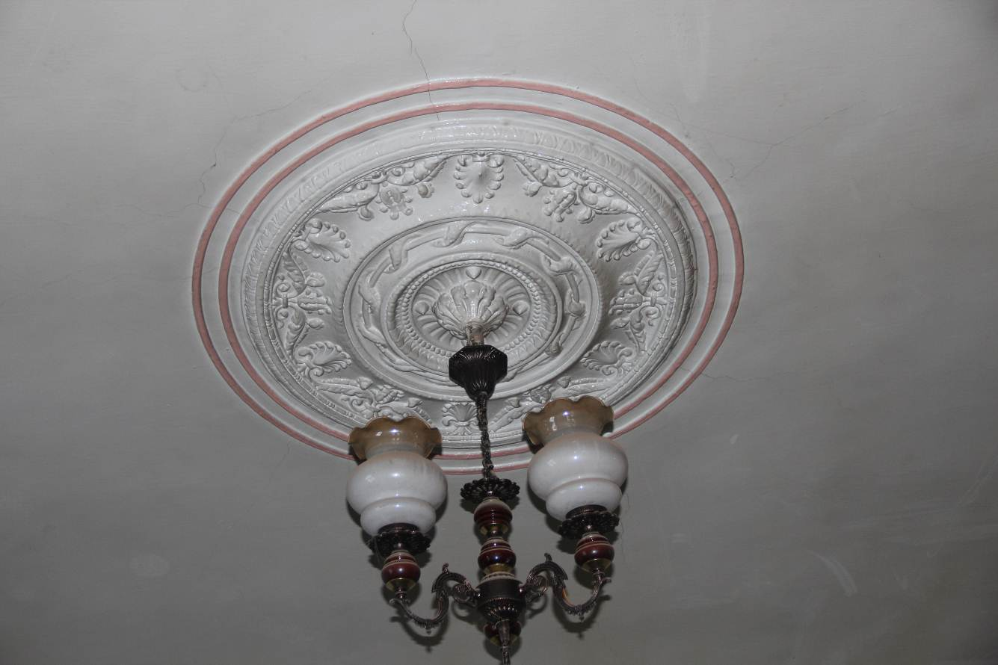
Видовая точка № 33.
Квартира западной части дома. Потолочная розетка спальни (дата снимка: 2014)

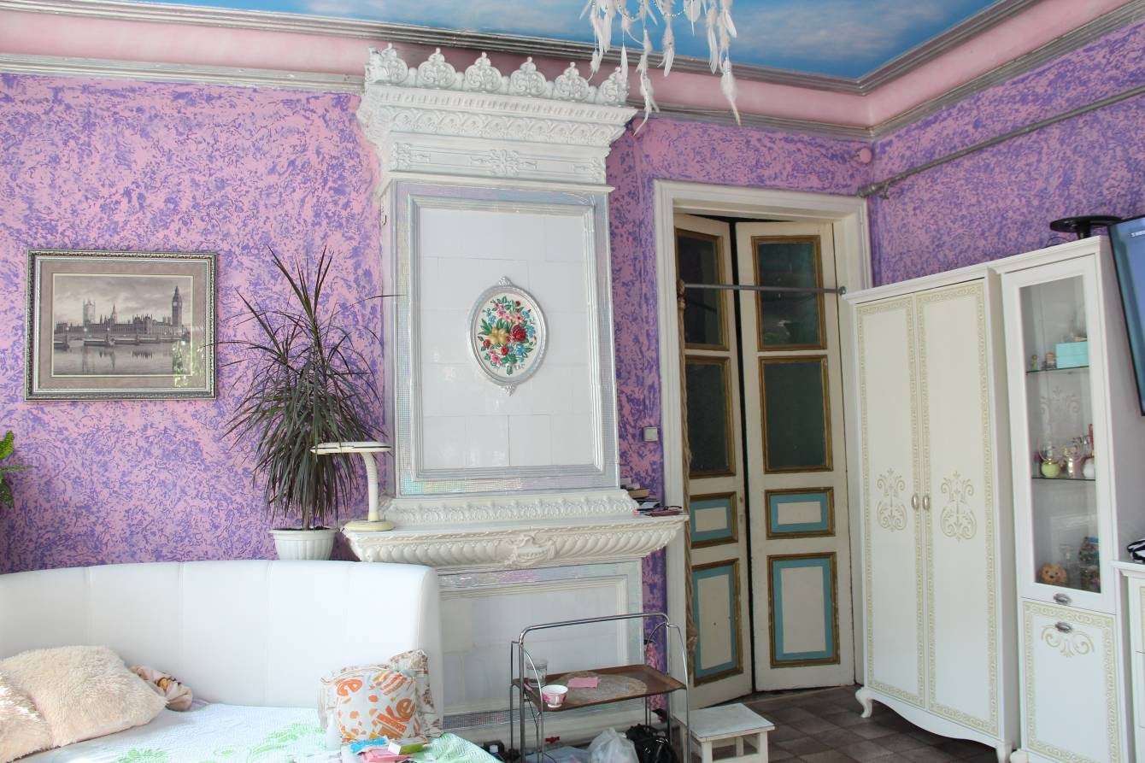
Видовая точка № 34.
Квартира восточной части дома. Угловой зал с изразцовой печью

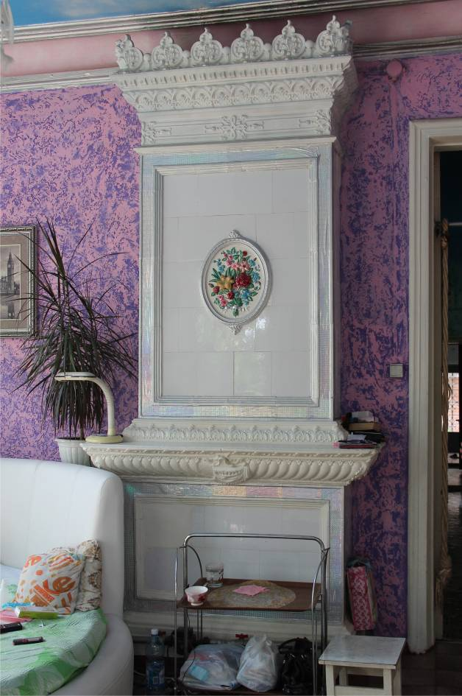 | 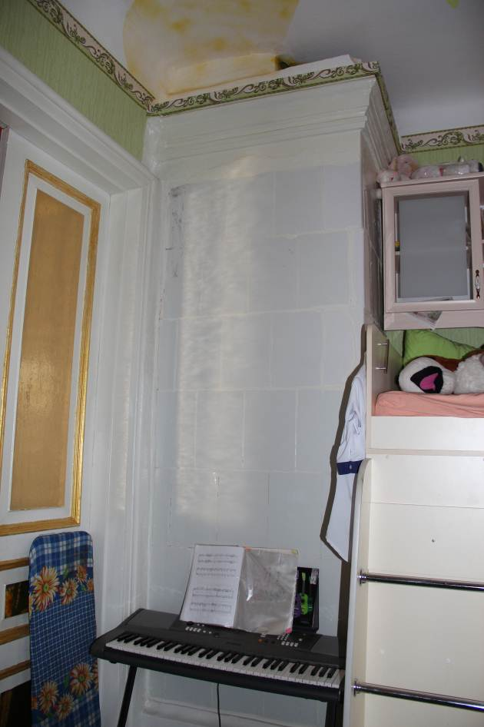
Видовая точка № 35.  Изразцовая печь угловой комнаты (зала) | Видовая точка № 36.  Изразцовая печь в смежной комнате  (дата снимка: 2014)
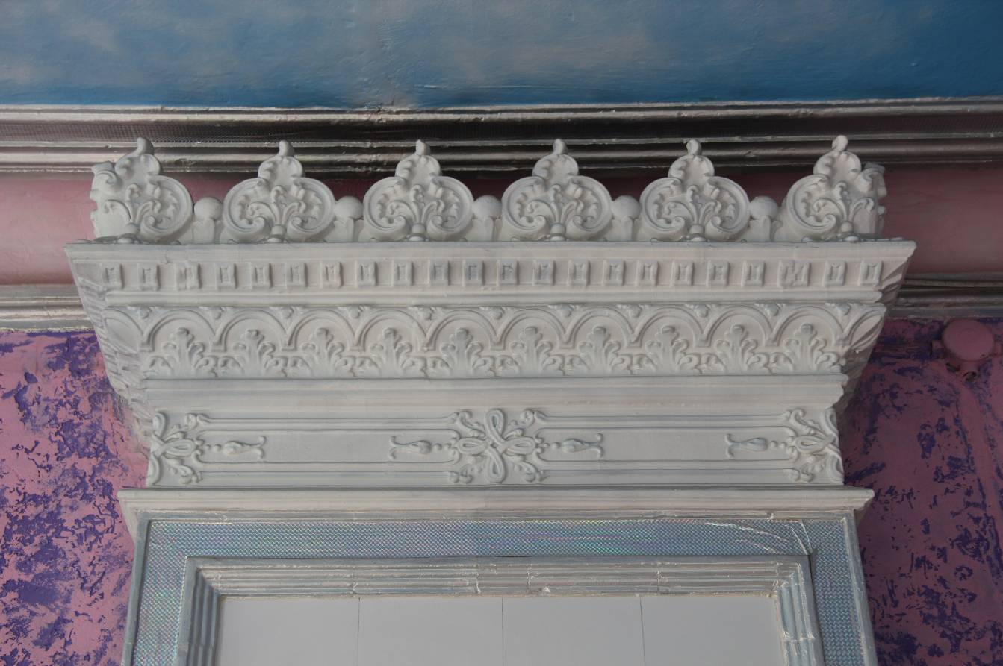
Видовая точка № 37.
Фрагмент изразцовой печи в угловой комнате. Карниз.
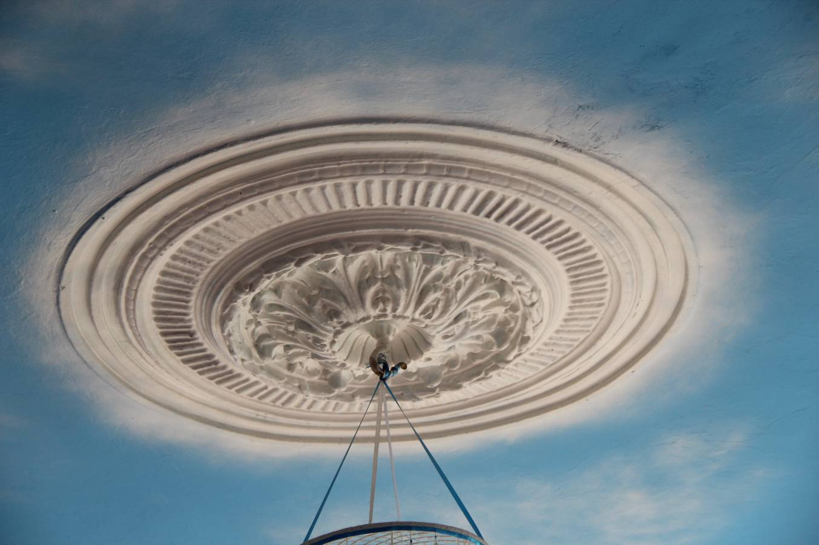
Видовая точка № 38.
Потолочная розетка угловой комнаты.

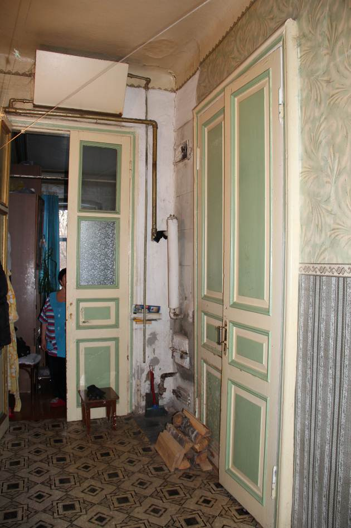 | 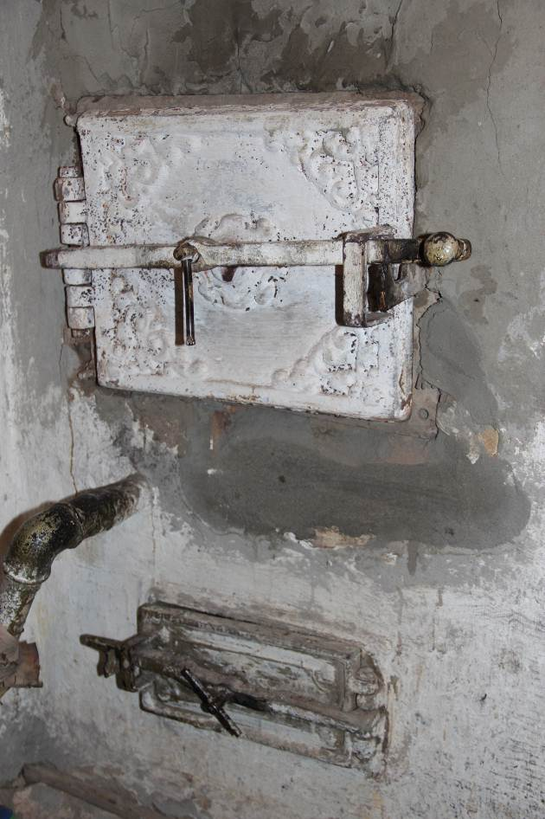
Видовая точка № 39.  Фрагмент коридора квартиры восточной части дома (дата снимка: 2014) | Видовая точка № 40.  Печь в коридоре. Печные дверцы  (дата снимка: 2014)

